终极目标。

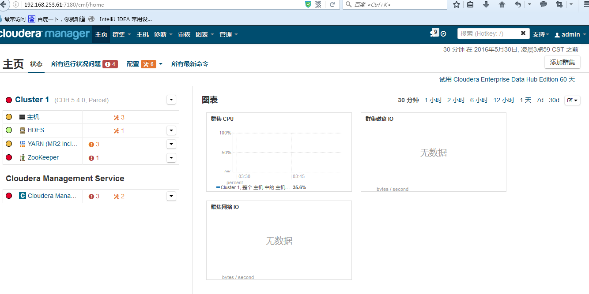

一．Chd环境搭建：

1. 基本网络设置. vi /etc/sysconfig/network-scripts/ifcfg-eth0

Hosts . vi /etc/hosts

主机名 vi /etc/sysconfig/network

防火墙关闭 chkconfig iptables off service iptables stop

2.、SSH免密钥登录（三台）

ssh-keygen -t dsa -P '' -f ~/.ssh/id_dsa

scp id_dsa.pub root@node01:/home

cat /home/id_dsa.pub >> ~/.ssh/authorized_keys

3.ELINUX关闭 修改selinux的配置文件（三台）

setenforce 0

vi /etc/selinux/config (SELINUX=disabled)

1. rap方式解压java（三台）

配置java环境变量

export JAVA_HOME=/usr/java/jdkXXX

export PATH=$JAVA_HOME/bin:$PATH

export CLASSPATH=.:$JAVA_HOMdE/lib/dt.jar:$JAVA_HOME/lib/tools.jar

1. 配置yum源

详情看yum完整版安装。注意：nginx最好解压到默认目录

1. yum安装ntpdate，进行时间同步

chkconfig ntpd on

ntpdate -u ntp.sjtu.edu.cn

1. 安装mysql（一台）
2. Yum mysql-server install
3. Service mysqld start
4. Mysql 进入
5. Use mysql 进入其中一个数据库 show tables
6. GRANT ALL PRIVILEGES ON *.* TO 'root'@'%' IDENTIFIED BY '123' WITH GRANT OPTION;

给user表建立一个user：root。密码为123.

1. 删除user表中，host不为 % 的：delete from user where host !=’%’;
2. 刷新用户：flush privileges
3. Quit退出，重新登陆：mysql -uroot -p
4. 下载第三方依赖：非mysql节点133个包......（三台）

Yum -y install chkconfig python bind-utils psmisc libxslt zlib sqlite cyrus-sasl-plain cyrus-sasl-gssapi fuse fuse-libs redhat-lsb

1. Cloudera Manager安装

1.安装Cloudera Manager Server（三台）

mkdir /opt/cloudera-manager

tar -zxvff cloudera-manager*.tar.gz -C /opt/cloudera-manager

1. 创建用户 cloudera-scm （三台）

useradd --system --no-create-home --shell=/bin/false --comment "Cloudera SCM

User" cloudera-scm

3.配置CM Agent（三台）

修改文件：

/opt/cloudera-manager/cm-5.4.3/etc/cloudera-scm-agent/config.ini

中server_host（node1）以及server_port（默认7182）

4.配置CM Server数据库 （一台）

mkdir java

把mysql的链接jar(改名，去掉版本)，放入 server节点的/usr/share/java里

Cp mysql-connector-java.jar /usr/share/java

链接mysql，执行这条指令，创建一个 数据库temp

grant all on *.* to 'temp'@'%' identified by 'temp' with grant option;

cd /opt/cloudera-manager/cm-5.4.3/share/cmf/schema/

进入这个目录

./scm_prepare_database.sh mysql temp -h node1 -utemp -ptemp --scm-host node1 scm scm scm

执行这个指令。数据库类型mysql。数据库中的一个数据库名字：temp，用户temp，密码temp。server节点：node1.其他的都是默认的。

5.创建一些目录：

mkdir -p /opt/cloudera/parcel-repo （一台） server本地源目录

chown cloudera-scm:cloudera-scm /opt/cloudera/parcel-repo 修改权限

mkdir -p /opt/cloudera/parcels （三台）agent节点接受任务存储路径

chown cloudera-scm:cloudera-scm /opt/cloudera/parcels 修改权限

6.制作CDH本地源（一台）

下载好文件CDH-5.4.0-1.cdh5.4.0.p0.27-el6.parcel，CDH-5.4.0-1.cdh5.4.0.p0.27-el6.parcel.sha以及manifest.json，将这三个个文件放到server节点的

/opt/cloudera/parcel-repo下

1. 启动CM Server、Agent

cd /opt/cloudera-manager/cm-5.4.3/etc/init.d/

./cloudera-scm-server start node1上面启动（第一次启动，时间特别长，可以看日志）

./cloudera-scm-agent start node2上面启动 关闭：先关闭agent，后关闭server。

在启动时,查看日志：

cd /opt/cloudera-manager/cm-5.4.3/log/cloudera-scm-server

执行：tail -f cloudera-scm-server.log

cd /opt/cloudera-manager/cm-5.4.3/log/cloudera-scm-agent

执行：tail -f cloudera-scm-agent.log

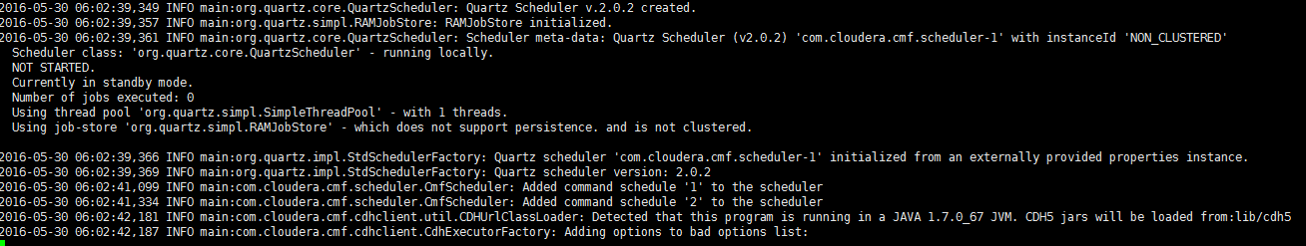

安装CDH。

登陆192.168.253.61:7180

Admin

Admin

一系列操作吧，看着点不犯错即可。